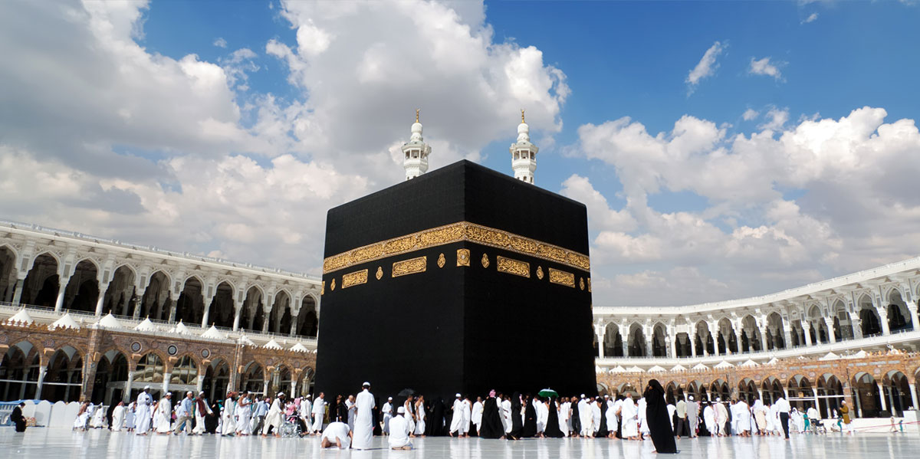

UMRA
1 MAJ
LET ZA MEDINU,
LET IZ DŽEDE!

Termin putovanja:
25.04.-02.05.2024. / 8 DANA
3 NOĆI U MEDINI + 4 NOĆI U MEKI
HOTELI 5***** NEPOSREDNO UZ HAREM
TURKISH AIRLINES

”Oni koji idu na hadždž ili umru su Allahovi musafiri; ako Mu dovu čine, udovoljit će im, ako oprost traže, oprostit će im.”
UMRA je jedan od najljepših doživljaja koje sebi možete priuštiti, odmor za dušu, a ujedno i vjersko produhovljenje. Posjeta Meki i Medini je nešto što svaki vjernik treba obaviti tokom života ukoliko je u mogućnosti, a umra je odlična prilika za opušteno i posvećeno divljenje Božijoj kreaciji. Džamija Poslanika a.s., Kaba, Uhud, Mikat, Arefat, Muzdelifa, pećina Hira, Zemzem, Mesdžidul Kuba… Najznačajnije lokacije i građevine za svakog muslimana na svijetu, a sve to ćete proći, vidjeti, osjetiti, doživjeti. Zanijetite iskreno i od srca ovogodišnju umru, krenite nakon ove teške pauze od putovanja na hajirli put, čineći dobra dijela, uz ibadet i zikr. Neka Vam Allah ukabuli i u sevap upiše Vaše ibadete i napor koji uložite na tom putu.

VEĆ 25 GODINA VAS VODIMO NA UMRU!!!
PREMA ODLUCI ADMINISTRACIJE SAUDIJSKE ARABIJE ZA ŽENE NIJE POTREBAN MAHREM!
HOTEL MEDINA | HOTEL MEKA | CIJENA ZA UPLATE DO 15-og FEBRUARA! | REDOVNE CIJENE
PULMAN ZAM ZAM MADINA 5* ili sličan  Noćenje sa doručkom  (u neposrednoj blizini harema) | ANJUM MAKKAH 5* ili sličan  Noćenje sa doručkom  (u neposrednoj blizini harema) | 1/4 soba= 2.599 KM  1/3 soba= 2.759 KM  1/2 soba= 2.959 KM | 1/4 soba= 2.909 KM  1/3 soba= 2.999 KM  1/2 soba= 3.199 KM
Luksuzni hoteli 5* na upit! Kao i privatni transfer ili brzi voz!
* DOPLATA ZA VIZU SA PUTNIM ZDRAVSTVENIM OSIGURANJEM I ISHOĐENJEM + 350 KM *
Napomena: Relax Tours samo radi na posredovanju te ne garantuje dobijanje vize, niti dobijanje vize u roku, kao što ne odgovara za tačnost podataka u vizi, niti za eventulane greške učinjene od strane ambasade ili trećeg lica, a koje bi mogle uticati na valjanost i važnost vize. Pasoš, čija je važnost najmanje 6 mjeseci od dana polaska
ARANŽMAN NE UKLJUČUJE:
* Troškove vize sa osiguranjem i ishođenja vize
* Doplata za 1/1 sobu: + 1100 KM
* Osiguranje od otkaza putovanja - preporučujemo
* Lični troškovi svakog putnika
ARANŽMAN UKLJUČUJE:
* Avio prevoz na relaciji Sarajevo – Istanbul – Medina / Džeda – Istanbul – Sarajevo – Turkish airlines
* Aerodromske takse
* Svi transferi i posjete prema programu
* Smještaj u hotelu prema programu putovanja: 3 noći u Medini i 4 noći u Meki
* Profesionalni pratilac grupe sa dugogodišnjim iskustvom za obavljanje Umre -Mag. Islamskih Nauka iz Medine
* Obilasci mubarek mjesta u Meki i Medini
* Organizacija putovanja

KRATAK PREGLED PROGRAMA:
I DAN/ ČETVRTAK / SARAJEVO – ISTANBUL– MEDINA
Okupljanje na sarajevskom aerodromu 2 sata prije polijetanja. Let na iz Sarajeva za Istanbul u 20:45 sati, te dolazak u Istanbul u 23:45 sati na letu TK1026. te nastavak putovanja iz Istanbula u 01:05 sati za Medinu na letu TK98.
II DAN/ PETAK / MEDINA – Džuma namaza
Planirano slijetanje u Medinu je 04:30 sati (sva navedena vremena su lokalna). Dolazak u Hotel te check in u sobu. Klanjanje sabah namaza. Doručak. Poslije doručka – Džuma namaza. Slobodno vrijeme za upražnjavanje ibadeta. Noćenje.
III DAN/ SUBOTA / MEDINA
Odlazak na sabah namaz u džamiju Muhammeda a.s. Doručak. Poslije doručka slijedi obilazak mubarek mjesta u okolini Medine: Mesdžid Quba, 3 km sjeverno od džamije Muhammeda a.s. Ovo je prva džamija koju je lično Muhammmed a.s. gradio. Klanjanje 2 rekata nafile u njoj ima vrijednost obavljanja Umre. Nastavljamo put ka brdu Uhud, 5 km sjeverno od Medine, za koju je poslanik a.s. rekao: “Uhud je planina koju volimo i koja voli nas”. U podnožju brda se nalazi mezarje šehida Uhuda, među kojima je i mezar Hamze r.a. koji se tu nalazi i treba nazvati selam. Slijedi posjeta Jannat-ul-Baki mezarju istočno od Medine, gdje su ukopani mnogi od Poslanikovih ashaba. Posjetiti ćemo i Mesdžid Kibletejn (džamija sa 2 kible) i Hendek (mjesto gdje se održala vrlo važna bitka između Muslimana i mušrika), te slobodno vrijeme za upražnjavanje ibadeta prema individualnim potrebama. Noćenje u Medini.
IV DAN/ NEDELJA / MEDINA – MEKA
Klanjanje sabah namaza. Doručak. Ibadet po vlastitom nahođenju. Slobodno vrijeme za ibadet u Medini. Napuštanje soba i polazak za Meku turističkim autobusima. (Preporučujemo oblačenje Ihrama za muškarce u hotelu prije polaska). Poslije cca 30 minuta vožnje, zaustavljamo se na Mikatu Zulhulejfa, klanjamo 2 rekata ihramskog namaza i nijjeti Umre. Nastavak putovanja za Meku. Dolazak u Meku u večernjim satima. Smještaj u hotelu. Nakon smještaja, obavljanja zajedničke Umre (Tavafa i Saja). Noćenje u Meki.
V DAN/ PONEDELJAK / MEKA
Klanjanje sabah namaza. Doručak. Ibadet po vlastitom nahođenju. Napijte se Zemzem vode za koju je Poslanik a.s. rekao: “Najbolja voda na zemljinoj površini jeste voda Zemzem. U njoj je hrana za gladnog i lijek za bolesnog.” Slobodno vrijeme za ibadet. Noćenje u Meki.
VI DAN/ UTORAK / MEKA
Klanjanje sabah namaza. Doručak. Oko 9:00 sati odlazak na Arefat autobusima. Po dolasku na Arefat učiti što više dova. Nakon toga predlažemo odlazak do Brda milosti gdje su se prvi put sastali hazreti Adem i Hava. Nastavljamo ka Muzdallifi, te zaključno ka Mini, koja se nalazi 4,8 km od Muzdallifi. Prolazimo spored planine Al Nour koja se nalazi istočno od Meke. Na njoj se nalazi pećina Hira, najdraže Poslanikovo mjesto za molitvu, prije nego je postao Poslanik. To je mjesto gdje je Poslanik a.s. primio objavu svete knjige Kur’an preko meleka Džibrila. Nastavljamo ka Haremu na obavljanje Tavafa i Saja. Povratak U Meku na podne namaz. Slobodno vrijeme za ibadet prema individualnim potrebama. Noćenje.
VII DAN/ SRIJEDA / MEKA
Klanjanje sabah namaza. Doručak. Slobodno vrijeme za upražnjavanje ibadeta. Noćenje.
VIII DAN/ ČETVRTAK / MEKA – DŽEDA – ISTANBUL – SARAJEVO
Check out iz hotela oko 01:00 sati iza ponoći. Ukrcavanje u autobuse oko 01:30 sati i transfer prema aerodromu u Džedi (vožnja traje cca 1 sat). Poslije obavljanja carinskih i pasoških formalnosti, ukrcaj na let u 06:05 sati na relaciji Džeda – Istanbul na letu TK97. Slijetanje u Istanbul u 12:45 sati, te nastavak leta za Sarajevo u 19:30 sati na letu TK1023. Dolazak u Sarajevo u 19:40 sati.
USLOVI OTKAZA I NAČIN PLAĆANJA: Prilikom prijave za putovanje potrebno je uplatiti 40% ukupnog iznosa, a ostatak 20 dana prije početka putovanja. U slučaju aranžmana koji se odnose na daleke destinacije kao i za uplate po cijeni ranih rezervacija (Iran, Maroko, Oman, Umra...) prilikom prijave za putovanje potrebno je uplatiti 40% ukupnog iznosa, a ostatak 30 dana prije početka putovanja. Prijava na fakultativne izlete mora se izvršiti prilikom uplate ostatka od ukupnog iznosa putovanja. Prijava za putovanje vrijedi isključivo uz uplatu navedenog depozita. Po uplati depozita primit ćete račun koji je ujedno i ugovor o putovanju sa kojom prihvatate opće uslove putovanja turistčke agencije Relax Tours.. Minimalan broj putnika za putovanje je 20. Ukoliko se na putovanje ne prijavi dovoljan broj putnika najkasnije 5 dana prije početka paket aranžmana putnička agencija je dužna obavijestiti putnika o doplati ili otkazu putovanja. Završne informacije telefonski dostavljamo 2 dana prije prije početka putovanja. Plaćanje može biti: 1) Avansno: a) gotovinom, b) uplatom na račun Relax Tours-a; 2) Putem administrativne zabrane sa firmama sa kojima Relax Tours ima potpisan ugovor. Cijene su validne za žiralno i gotovinsko plaćanje sa uračunatim popustom u iznosu od 5%. STORNIRANJE PUTOVANJA: Za otkaz 50 - 40 dana prije polaska: 30% storno troškova; 40-30 dana: 40% storno troškova; za 30-20 dana prije polaska: 50%; storno troškova: 20 - 0 dana prije polaska ili ne pojavljivanje zadržava se puni iznos – osim ako u programu drugacije nije navedeno. Ukoliko putnik prilikom prijave za putovanje predviđa da bi zbog nepredviđenih okolnosti morao otkazati putovanje, a u cilju izbjegavanja troškova odustajanja, tada može uplatiti osiguranje od otkaza. Osiguranje od otkaza naplaćuje se prilikom sklapanja Ugovora te ga nije moguće uplatiti naknadno. OPŠTE NAPOMENE ZA PUTOVANJA: Agencija zadržava pravo da, u slučaju izmjene cijene prijevoza, izmjene deviznog kursa, nedovoljnog broja prijavljenih putnika i slično, izmjeni cijenu putovanja za odgovarajući iznos. U okviru razgledanja gradova navedenih u programima putovanja, nisu predviđene posjete ni obilasci enterijera javnih građevina, institucija i spomenika kulture, osim kada je to posebno naznačeno. Usluge turističkog vodiča, turističkog pratioca, lokalnog turističkog vodiča ili lokalnog predstavnika organizatora, predviđene programom putovanja, ne podrazumjeva njihovo cjelodnevno i kontinuirano prisustvo, već samo kontakt i neophodnu-nužnu pomoć putniku, po unaprijed utvrđenim terminima periodičnog dežurstva, objavljenih na oglasnoj tabli ili na drugi prikladan način. Usmene i bilo koje druge vrste informacija, koje se razlikuju od onih koje su sadržane u pisanom programu putovanja ili posebnom pisanom ugovoru, ne obavezuju organizatora i ne mogu biti osnov za isticanje prigovora ili reklamacije. Minimum za realizaciju fakultativnog programa je 20 osoba. Organizator zadržava pravo promjene redoslijeda pojedinih sadržaja u programu. Kod autobuskih aranžmana predviđene su pauze radi usputnog odmora na oko 3-4 sata vožnje. Zaustavljanja su na usputnim stajalištima ili benzinskim pumpama, a u zavisnosti od uslova na putu i raspoloživosti kapaciteta stajališta. KOD AVIO TURA MINIMALNA VALIDNOST PASOŠA MORA BITI 180 DANA OD DANA ULASKA U ZEMLJU. Agencija nije odgovorna u slulčaju pomjeranja predviđenog vremena polijetanja od strane avio-kompanije kao i kašnjenja aviona na jednom ili više redovnih ili čarter letova u toku realizacije putovanja, organizator putovanja nema uticaja na eventualne posljedice izazvane kašnjenjem ili otkazom leta, izazvanim bilo kojim uzrokom, koji je van sfere uticaja organizatora, kao što su bezbjednosni razlozi, dozvole kontrole leta, vremenski uslovi, tehnički kvarovi i sl. već se primjenju važeći propisi i uzanse u avio prometu. Svaki putnik mora imati uplaćeno putničko zdravstveno osiguranje (vlastito ili uplaćeno putem agencije) bez obzira da li podliježe procesu viziranja BH pasoša ili ne. Organizator putovanja ne garantuje dobijanje vize.

